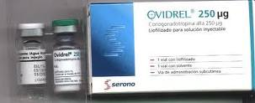

院內碼 | IHCG02
商品名 | Ovidrel Inj. (Human) 250mcg/vial
中文藥名 | 克得諾凍晶注射劑
成分 | r-HCG
健保碼 | 自費
適應症 | 誘導排卵；促進濾泡成熟及黃體化
可能之副作用 | 注射部位疼痛、噁心、嘔吐、腹痛、卵巢過度刺激症狀
特殊注意事項 | 貯存於25℃以下；皮下注射投予

